NÁZOV PRÍSPEVKU
NÁZOV PRÍSPEVKU V ANGLICKOM JAZYKU

Meno Priezvisko¹, Meno Priezvisko²

¹ Katedra..., Univerzita..., Adresa, e-mail; ² Katedra..., Univerzita..., Adresa, e-mail

Abstract
Endlish text, english text, english text, english text, english text, english text, english text, english text, english text, english text, english text, english text, english text, english text, english text, english text, english text, english text, english text, english text, english text, english text, english text,... (max. 350 slov).

Kľúčové slová
kľúčové slová, kľúčové slová, kľúčové slová,... (3-6 kľúčových slov)

1 Úvod
Text, text, text, text, text, text, text, text, text, text, text, text, text, text, text, text, text, text, text, text, text, text, text, text, text, text, text, text, text, text, text, text, text, text, text, text, text, text, text, text, text, text, text, text, text, text, text, text, text, text, text, text, text, text, text, text, text, text, text, text, text, text, text, text, text, text, text, text, text, text, text, text, text, text, text, text,...

2 Materiál a metodika
Text, text, text, text, text, text, text, text, text, text, text, text, text, text, text, text, text, text, text, text, text, text, text, text, text, text, text, text, text, text, text, text, text, text, text, text, text, text, text, text, text, text, text, text, text, text, text, text, text, text, text, text, text, text, text, text, text, text, text, text, text, text, text, text, text, text, text, text, text, text, text, text, text, text, text, text,...

3 Výsledky
Text, text, text, text, text, text, text, text, text, text, text, text, text, text, text, text, text, text, text, text, text, text, text, text, text, text, text, text, text, text, text, text, text, text, text, text, text, text, text, text, text, text, text, text, text, text, text, text, text, text, text, text, text, text, text, text, text, text, text, text, text, text, text, text, text, text, text, text, text, text, text, text, text, text, text, text,...

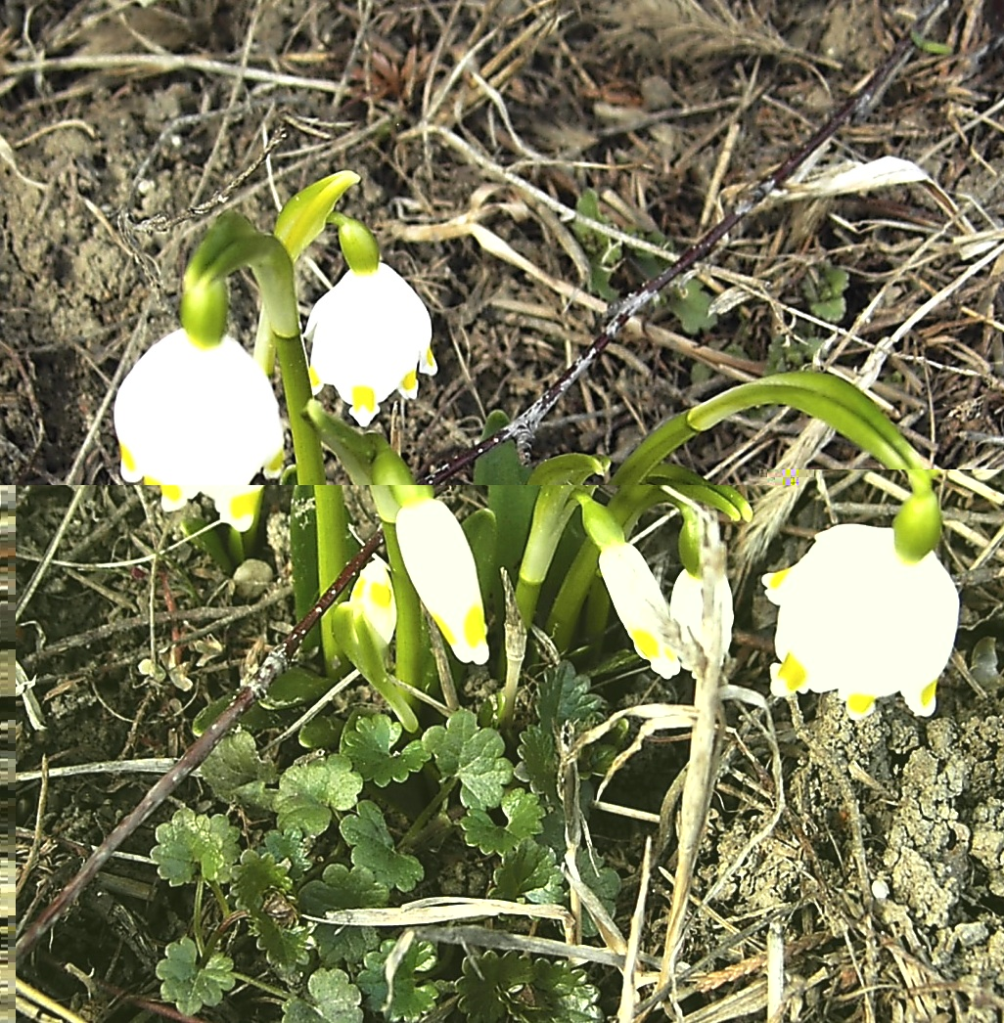
Obr. 1 Názov obrázku. Ak je potrebné, pridať popis.

Tab. 1 Názov tabuľky
Text | Počet | %
Text | 10 | 10
Text | 30 | 30
Text | 60 | 60
Popis tabuľky.

4 Diskusia
Text, text, text, text, text, text, text, text, text, text, text, text, text, text, text, text, text, text, text, text, text, text, text, text, text, text, text, text, text, text, text, text, text, text, text, text, text, text, text, text, text, text, text, text, text, text, text, text, text, text, text, text, text, text, text, text, text, text, text, text, text, text, text, text, text, text, text, text, text, text, text, text, text, text, text, text,... (VÝSLEDKY A DISKUSIU môžete spojiť do jednej kapitoly)

5 Záver
Text, text, text, text, text, text, text, text, text, text, text, text, text, text, text, text, text, text, text, text, text, text, text, text, text, text, text, text, text, text, text,...

Poďakovanie
Text, text, text, text, text, text, text, text, text, text, text,...

Literatúra
BULLA, J. – PIVKO, J. – MAKAREVIČ, A. V. – CHRENEK, P.: Methodical and realisation aspects of the transgenesis in the farm animals. In: 18. Genetic days. Proceedings from international scientific conference. Ceske Budejovice: South Bohemian University, 1998, p. 47-48.
CURREY, J. D.: Bones - Structure and Mechanics, 1st edition. New Jersey: Princeton University Press, 2002. ISBN 0691090963
LREIM, N. S. - BREIG, B. - STAHR, K. - EBERLE, J. - HOEFLICH, A. - WOLF, E. - ERBEN, R.G.: Cortical bone loss in androgen-deficient aged male rats is mainly caused by increased endocortical bone remodeling. In: J. Bone Miner. Res., vol. 23, 2008, p. 694-704
RICQLÈS, A. J. - MEUNIER, F. J. - CASTANET, J. - FRANCILLON-VIEILLOT, H.: Comparative microstructure of bone. In: Hall, B. K.: Bone 3, Bone Matrix and Bone Specific Products. Boca Raton: CRC Press, 1991, p. 1-78.

